**Лабораторная работа №5 Сиразиева Яна Пи21-3**

Ручное тестирование (ТЗ по проекту есть ниже)

**Цель работы**: Протестировать функциональность веб-сайта по продаже путеводителей и предоставлению туристической информации о Стамбуле, убедиться в его корректной работе и отсутствии ошибок.

В лабораторной №4 мы использовали 3 тест-кейса:

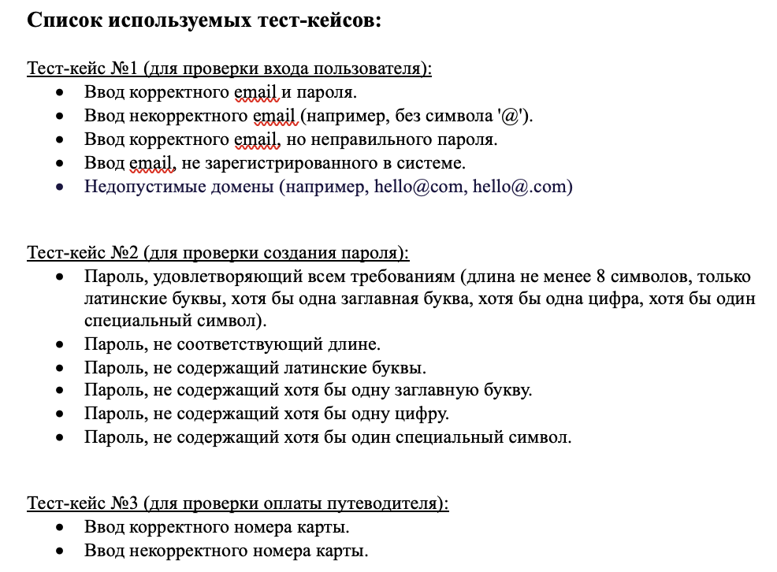

В данной работе добавим еще несколько функций сайта, которые необходимо протестировать.

*Структура тест-плана не является каким-то обязательным требованием и может отличаться в зависимости от проекта. В данном случае будем использовать классический шаблон тест плана. [Источник:* [*https://testgrow.ru/lecture30*](https://testgrow.ru/lecture30)*]  
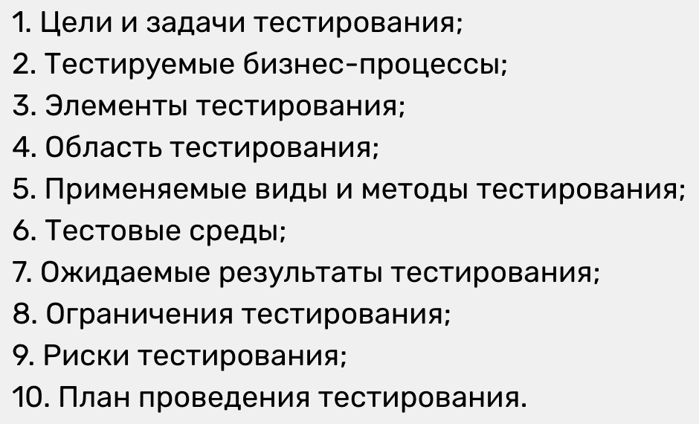*

**Тест-план:**

1. Цели и задачи тестирования:

* Проверить функциональность веб-сайта по продаже путеводителей и предоставлению туристической информации о Стамбуле с использованием ручного тестирования.
* Обеспечить корректную работу всех основных функций сайта.
* Выявить и исправить возможные ошибки и дефекты.

1. Тестируемые бизнес-процессы:

* Процесс входа пользователя.
* Процесс выбора языка и конвертации валюты.
* Процесс ввода дат пребывания в Стамбуле и получения расписания мероприятий.
* Процесс приобретения билетов на экскурсии.
* Процесс выбора диапазона цен для экскурсий.
* Процесс отображения погоды.
* Процесс приобретения электронного путеводителя.

1. Элементы тестирования:

* Функциональность входа пользователя.
* Работа выбора языка и конвертации валюты.
* Точность подтягивания расписания мероприятий по введенным датам.
* Корректность перехода на официальные сайты экскурсий при приобретении билетов.
* Работа фильтра по диапазону цен для экскурсий.
* Точность отображения погоды.
* Процесс приобретения и получения электронного путеводителя.

1. Область тестирования:

* Веб-сайт для туристов, предоставляющий информацию и услуги по поездкам в Стамбул.

1. Применяемые виды и методы тестирования:

* Функциональное тестирование.
* Тестирование пользовательского интерфейса.
* Тестирование совместимости с различными браузерами.
* Тестирование производительности.

1. Тестовые среды:

* Различные варианты браузеров: Chrome, Firefox, Safari, Edge.
* Различные операционные системы: Windows, macOS, Linux, Android, iOS.

1. Ожидаемые результаты тестирования:

* Корректная работа всех основных функций сайта.
* Отсутствие ошибок и дефектов.
* Соответствие результатов тестирования заявленным требованиям и ожиданиям пользователя.

1. Ограничения тестирования:

* Тестирование проводится только в онлайн-режиме.
* Тестирование не включает проверку безопасности платежных данных.

1. Риски тестирования:

* Непредсказуемое поведение сайта при работе с различными браузерами и операционными системами.
* Неверное отображение данных из-за изменений в сторонних источниках (например, Google Погода).

1. План проведения тестирования:

|  |  |
| --- | --- |
| Номер недели | План по дням |
| 1 | День 1-2: Подготовка тестовых данных.  День 3-4: Выполнение тест-кейсов.  День 5: Анализ результатов тестирования. |
| 2 | День 1: Завершение выполнения тест-кейсов.  День 2-3: Отчет о проведенном тестировании и обнаруженных дефектах.  День 4-5: Подготовка финального отчета и презентация результатов. |

**Отчёт по тестированию:**

* Были проведены тесты функциональности веб-сайта по продаже путеводителей и предоставлению туристической информации о Стамбуле.
* Тестирование включало проверку основных функций сайта, ввода пользовательских данных, работы с внешними сервисами (конвертация валюты, подтягивание погоды).

**Список выявленных дефектов:**

* Дефект №1: При вводе некорректного email отсутствует сообщение об ошибке, сайт просто перезагружается.
* Дефект №2: При попытке выбора дат пребывания в Стамбуле через календарь не всегда корректно отображается расписание мероприятий.
* Дефект №3: При попытке приобретения электронного путеводителя иногда происходит сбой и покупка не завершается успешно.

**Вывод по работе:**

Тестирование позволило выявить ряд дефектов, которые требуют доработки для обеспечения стабильной и корректной работы веб-сайта. Необходимо провести дополнительные тесты и исправить обнаруженные проблемы для повышения качества пользовательского опыта и удовлетворения требований туристической аудитории.

**Список используемых источников:**

1. Тест-план и организация тестирования // URL: <https://testgrow.ru/lecture30>
2. Ручное тестирование: что это такое? // URL: <https://www.zaptest.com/ru/%D1%80%D1%83%D1%87%D0%BD%D0%BE%D0%B5-%D1%82%D0%B5%D1%81%D1%82%D0%B8%D1%80%D0%BE%D0%B2%D0%B0%D0%BD%D0%B8%D0%B5-%D1%87%D1%82%D0%BE-%D1%8D%D1%82%D0%BE-%D1%82%D0%B0%D0%BA%D0%BE%D0%B5-%D0%B2%D0%B8%D0%B4>

**Техническое задание по проекту.**

1. Регистрация и вход в систему:

* Пользователь регистрирует личный кабинет, используя электронную почту в качестве логина.
* Для пароля установлены следующие требования:
* Длина не менее 8 символов.
* Содержит только латинские буквы.
* Обязательно одна заглавная буква.
* Обязательно одна цифра.
* Обязательно один специальный символ.

2. Языковые настройки и конвертация валюты:

* Пользователь может выбрать язык интерфейса из предложенных: русский, турецкий, английский, арабский или китайский.
* При выборе языка осуществляется автоматическая конвертация валюты по текущему курсу Центрального банка.

3. Планирование поездки:

* Пользователь может указать даты своего пребывания в Стамбуле с помощью календаря.
* На основе выбранных дат система предоставляет расписание доступных мест, музеев, парков и экскурсий.

4. Покупка билетов и путеводителей:

* Каждая достопримечательность имеет кнопку для покупки билета, которая перенаправляет пользователя на официальный сайт экскурсии.
* Пользователь может также приобрести электронный путеводитель с оплатой на сайте, после чего его получит на указанную почту и в личном кабинете.

5. Фильтрация экскурсий по цене:

* Перед отображением экскурсий пользователь может выбрать диапазон цен, чтобы увидеть только подходящие по бюджету варианты.

6. Отображение погоды:

* На сайте отображается текущая погода в Стамбуле, которая автоматически обновляется с использованием данных от Google Weather.